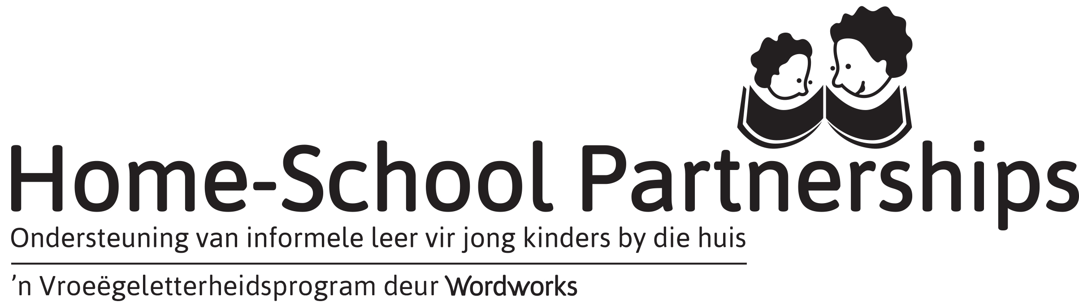

Hiermee word verklaar dat

die onderstaande program vir ouers voltooi het:
Die ondersteuning van jong kinders se tuisonderrig

Onderwerpe sluit in:
Ouers/voogde as die kind se eerste onderwysers
Vroeë skryfpogings en die belangrikheid van teken
Die belangrikheid van stories lees en vertel
Hoe om u eie boeke te maak
Luisterspeletjies om lees en skryf te vergemaklik
Basiese begrippe vir die ontwikkeling van lees en wiskunde
Speletjies om groot- en kleinspiere te help ontwikkel
Positiewe ouerskap

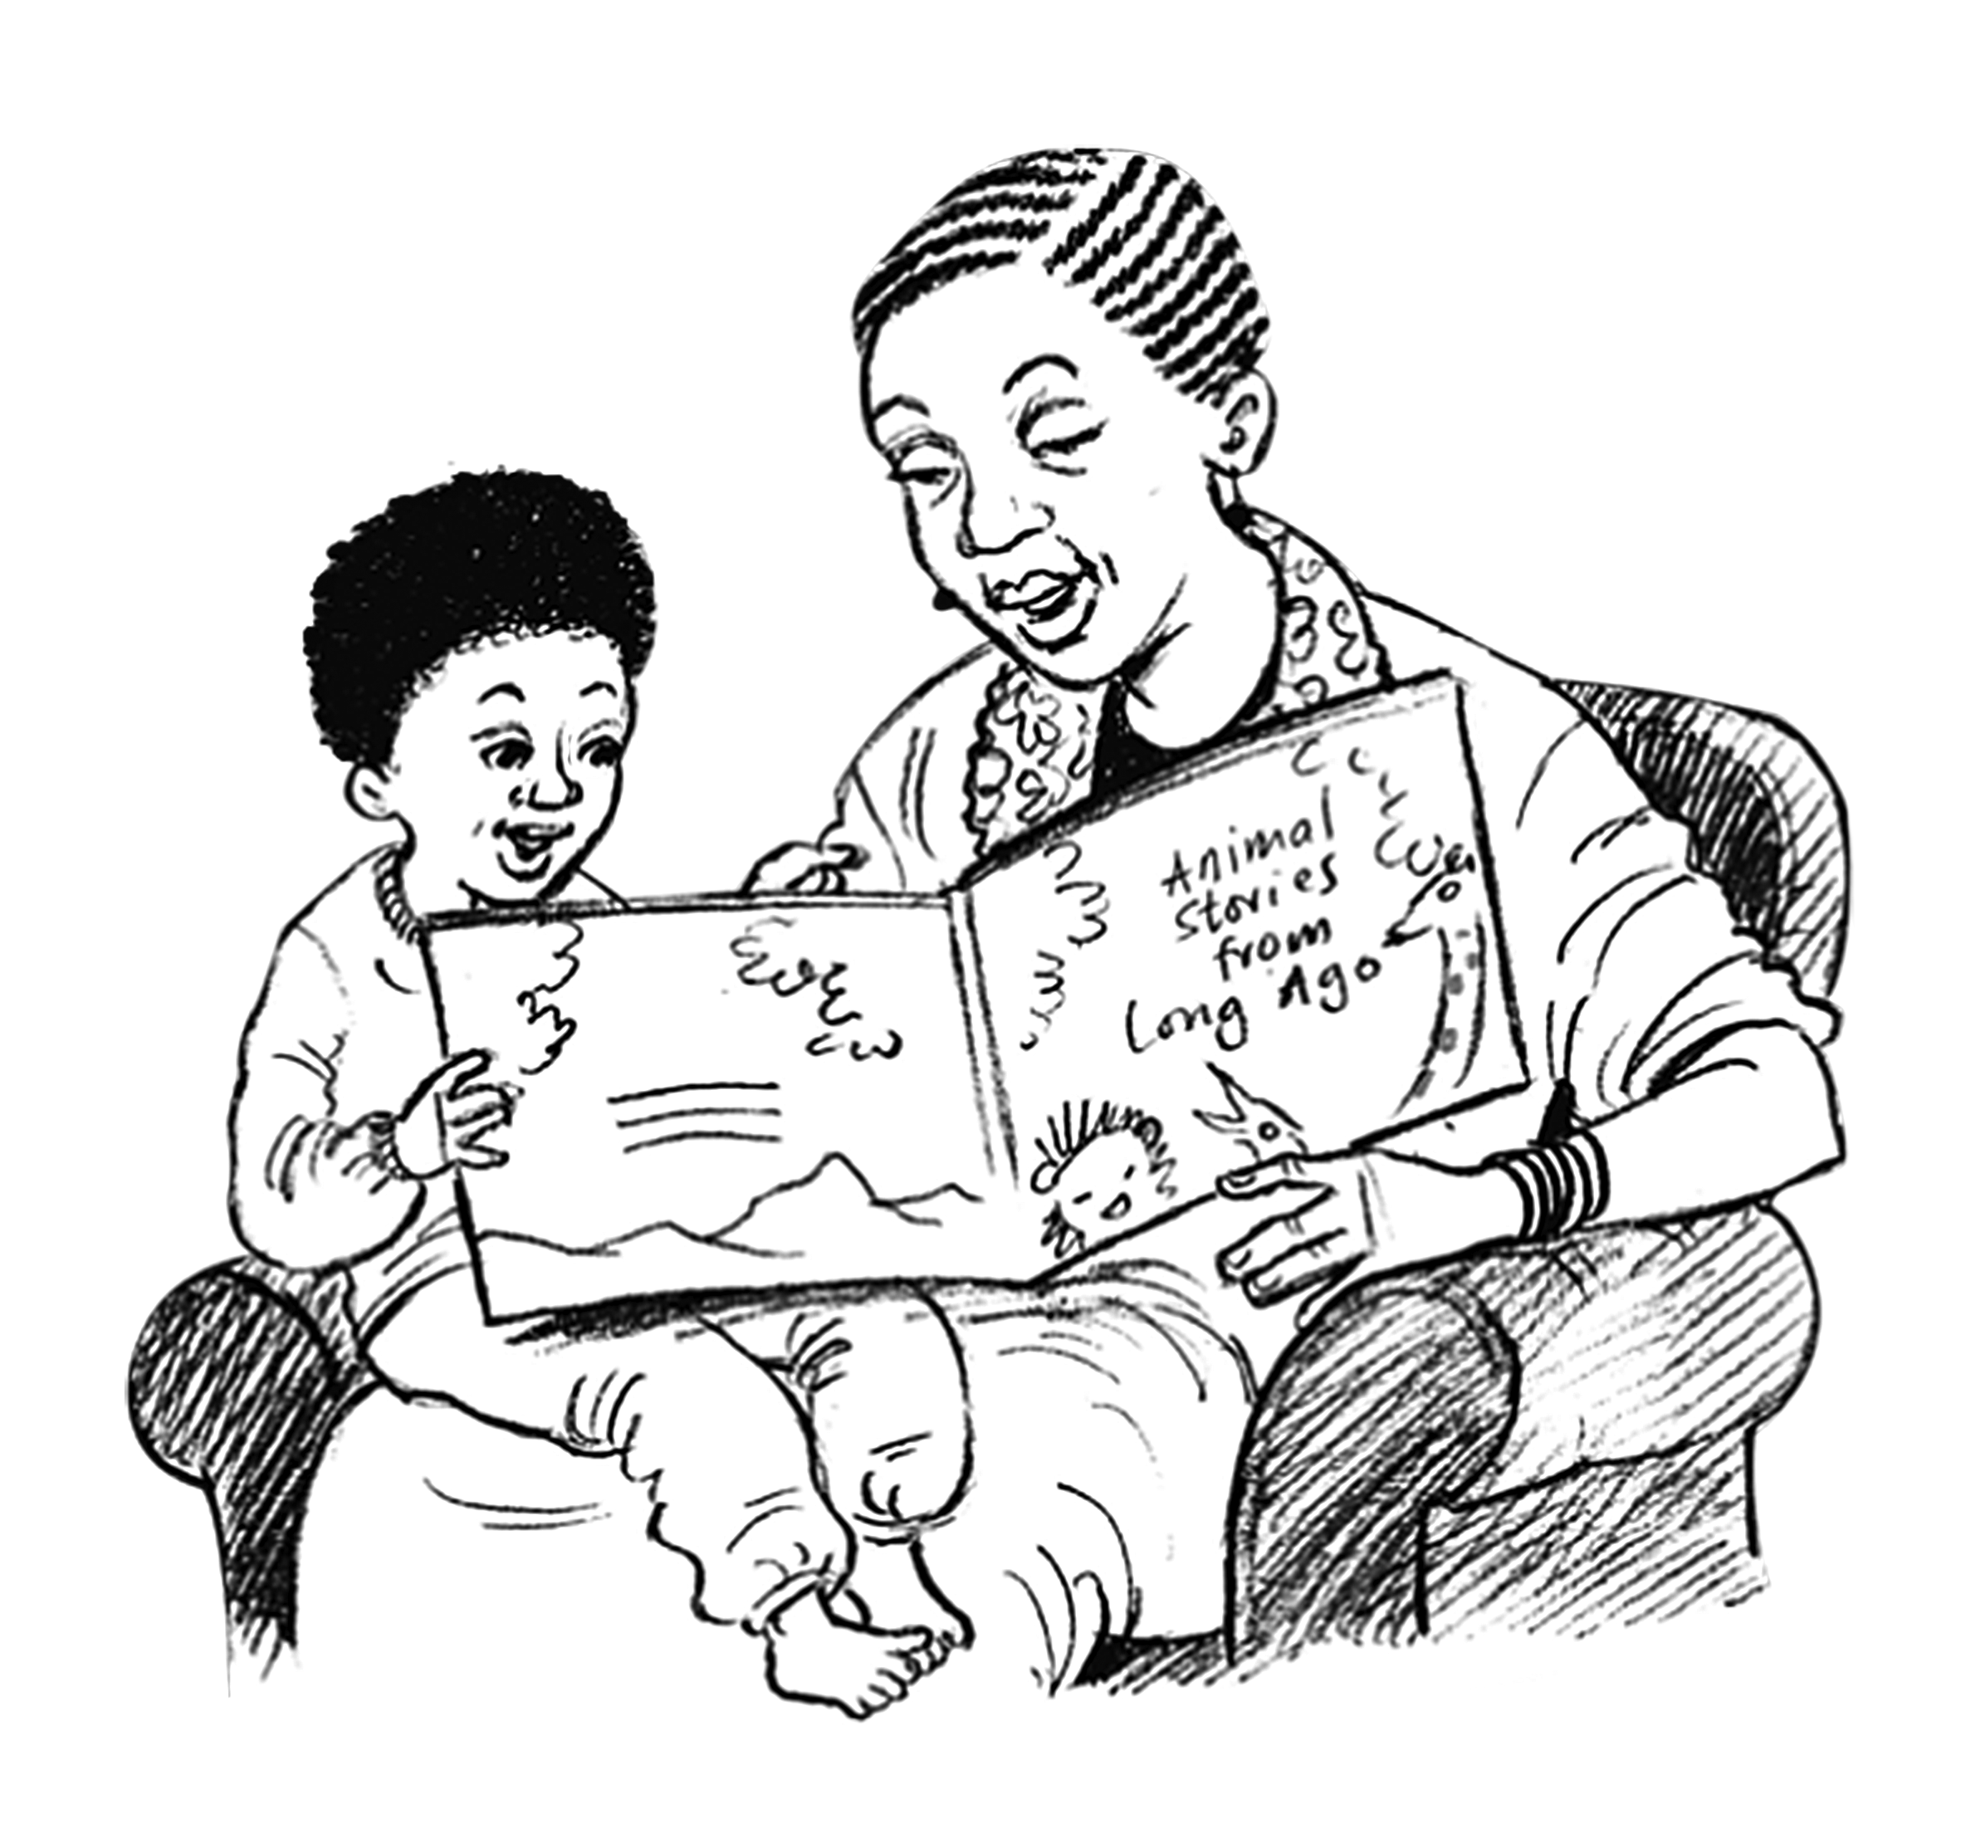

Kursusfasiliteerder Datum

